**Curvas Cónicas**

Son las curvas que se obtienen al interceptar un cono por un plano.

Dependiendo de la inclinación del plano respecto al eje podemos obtener las siguientes cuatro formas:

Circunferencia.- Se obtiene al cortar el cono por un plano horizontal.

Elipse.- Se obtiene al cortar el cono por un plano oblicuo, de inclinación menor que la generatriz

Parábola.- Se obtiene al cortar el cono por un plano paralelo a la generatriz

Hipérbola.- Se obtiene al cortar el cono por un plano oblicuo de mayor inclinación que la generatriz. Esta curva tiene dos ramas.

Circunferencia

**Definición**

La circunferencia es una curva plana y cerrada tal que todos sus puntos están a igual distancia del centro. ​ Distíngase de círculo, cuyo lugar geométrico que queda determinado por una circunferencia y la región del plano que encierra esta.

**Ecuación**

**(x ─ a) 2 + (y ─ b) 2 = r 2**

**Grafica**

**x^(2)+y^(2)=25**

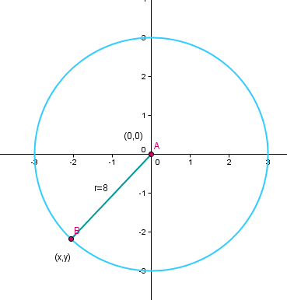

**Características**

* **Centro,** el punto interior equidistante de todos los puntos de la circunferencia.
* **Radio,** el segmento que une el centro con un punto de la circunferencia.
* **Diámetro,** el mayor segmento que une dos puntos de la circunferencia, y lógicamente, pasa por el centro (equivale al doble del radio)
* **Cuerda,** segmento que une dos puntos de la circunferencia.
* **Recta secante,** la que corta a la circunferencia en dos puntos.
* **Recta tangente,** la que toca a la circunferencia en un sólo punto.
* **Punto de tangencia,** el punto de contacto de la tangente con la circunferencia.
* **Arco,** el segmento curvilíneo de puntos pertenecientes a la circunferencia.
* **Semicircunferencia,** cada uno de los dos arcos delimitados por los extremos de un diámetro.

**Aplicaciones**

* **En el uso de trasporte**, el hito trascendental fue la invención de la rueda.
* **En el comercio** como en los cálculos de mercadeo y cambio de moneda y la invención del dinero.
* **En las armas** como referencia para indicar el tamaño de una bala y su diámetro para pasar por un agujero y su impacto.
* **En los deportes** como referencia con el manejo y creación de una bola para practicar una modalidad deportiva que brinde entretenimiento, y además en muchos campos de diversas disciplinas se juega y entrena con áreas circulares.
* **En la música** para diferenciar el orden y clasificación de cada instrumento para producir un sonido y nota diferente.
* **En la naturaleza**, aunque no parezca si hay relación cuando los biólogos quieren saber la edad de un árbol talan este y miran en su tronco cuantos anillos tienes y el número de estos son los años de vida que tenía el árbol.
* **En la Cartografía** utilizada para hallar la medida de la tierra, de los planetas, los polos de la tierra incluso la vía láctea.
* **El Sistema Horario,** vista desde el origen del reloj se ha representado de una manera circular para dividir en las horas del día 12 partes exactamente iguales.

Parábola

**Definición**

Es una curva abierta formada por dos líneas o ramas simétricas respecto de un eje y en que todos sus puntos están a la misma distancia del foco (un punto) y de la directriz (recta perpendicular al eje).

**Ecuación**

\begin{equation*}    A\,x^2 + B\,y^2 + D\,x + E\,y + F = 0 \end{equation*}

**Grafica**

**y = x² +2**

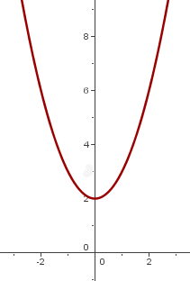

**Características**

* **Directriz** es la recta sobre la cual, si medimos su distancia hasta un punto cualquiera de la parábola, esta debe ser igual a la distancia de este mismo punto al Foco
* **El eje focal** es la recta perpendicular a la directriz que pasa por el foco.
* **Vértice** es el punto en el cual la parábola corta el eje focal.
* **Lado Recto** es un segmento paralelo a la directriz, que pasa por el foco y es perpendicular al eje focal y sus extremos son puntos de la parábola (A, B).
* **Parámetro** la distancia entre el vértice y la directriz que es la misma donde el vértice y el foco de una parábola recibe el nombre de parámetro de la parábola (suele denotarse por p).

**Aplicaciones**

Las aplicaciones de las parábolas son básicamente aquellos fenómenos en donde nos interesa hacer converge o divergir un haz de luz y sonido principalmente. Por ejemplo las antenas parabólicas, las lámparas sordas, los faros de los autos. Se pueden construir, por la misma propiedad de las parábolas, hornos solares. Los micrófonos de ambiente en algunos deportes también tienen forma paraboloide.

Hipérbola

**Definición**

Es el lugar geométrico de los puntos de un plano cuya diferencia de distancias (d1 y d2) a dos puntos fijos llamados focos (*F1* y *F2*) es constante.

**Ecuación**

**https://www.cecyt3.ipn.mx/ibiblioteca/mundodelasmatematicas/Imagenes/402.jpg**

**Grafica**

**FÃ³rmula de la ecuaciÃ³n del ejemplo de hipÃ©rbola - 2.**

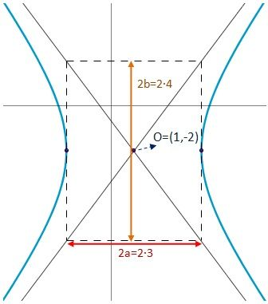

**Características**

* **Focos**: son los dos puntos fijos (***F1*** y ***F2***).
* **Radio vector**: es la distancia ***R*** de un punto de la hipérbola (*P*) a cualquiera de los focos.
* **Eje focal**: es el eje de simetría ***E*** que une a los dos focos. También se llama eje transverso.
* **Eje no transverso**: es la mediatriz ***T*** del eje focal.
* **Centro**: es el punto medio ***O*** de los dos focos. También se puede definir como la intersección del eje focal y el transverso.
* **Vértices**: son los dos puntos de intersección del eje focal con la hipérbola (***V1***y ***V2***).
* **Distancia focal**: es la distancia ***2c***entre focos. También se denota como ***F1F2***.
* **Eje real**: es la distancia ***2a*** entre vértices.
* **Eje imaginario**: es la distancia ***2b*** de los puntos ***B1*** y ***B2***. Los puntos B1 y B2 se generan como vemos en las [**relaciones entre semiejes**](https://www.universoformulas.com/matematicas/geometria/hiperbola/#relaciones-semiejes).
* [**Asíntotas**](https://www.universoformulas.com/matematicas/geometria/asintotas-hiperbola/): son las líneas rectas (***A1*** y ***A2***) que se aproximan a la hipérbola en el infinito.
* **Puntos interiores y exteriores**: la hipérbola divide el plano en tres regiones. Dos regiones que contienen un foco cada una y otra región sin ningún foco. Los puntos contenidos en las regiones con un foco se llaman interiores (***I***) y los otros exteriores (***Ex***).
* **Tangentes de la hipérbola**: sobre cada punto Pi de ambas ramas de la misma. Cada tangente es la bisectriz de los dos radios vectores del punto Pi.

**Aplicaciones**

Las hipérbolas tienes un uso práctico en el campo de la óptica y de la [astronomía](https://www.ecured.cu/Astronom%C3%ADa): dos cuerpos masivos que interactúan según la ley de gravitación universal, sus trayectorias describen secciones cónicas si su centro de masa se considera en reposo. Si están relativamente próximas describirán [elipses](https://www.ecured.cu/Elipse), si se alejan demasiado describirán hipérbolas o [parábolas](https://www.ecured.cu/Par%C3%A1bola). También son importantes en la construcción de puentes, aerodinámica y en su aplicación industrial, ya que permiten ser repetidas por medios mecánicos con gran exactitud, logrando superficies, formas y curvas perfectas.

Elipse

**Definición**

Es el lugar geométrico de los puntos del plano cuya suma de las distancias a los dos focos (puntos interiores fijos *F1* y *F2*) es constante. Es decir, para todo punto a de la elipse, la suma de las distancias *d1* y *d2* es constante.

**Ecuación**

FÃ³rmula de la ecuaciÃ³n de la elipse

**Grafica**

e=ca=√6√10=√35

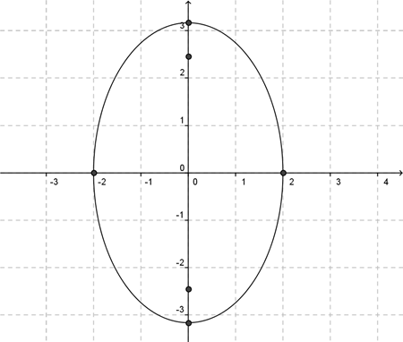

**Características**

* **Focos**: son los puntos fijos ***F1*** y ***F2*** que generan la elipse. La suma de las dos distancias de cualquier punto de la elipse a los dos focos (d1 y d2) es constante.
* **Distancia focal** (***2c***): distancia entre los dos focos. F1F2=2c. ***c*** es la **semidistancia focal**.
* **Centro**: es el punto medio de los dos focos (***O***).
* **Semieje mayor**: longitud del segmento OI o OK (***a***). La longitud es mayor (o igual en el caso de la [circunferencia](https://www.universoformulas.com/matematicas/geometria/circunferencia/)) a la del semieje menor. La suma de las distancias de cualquier punto de la elipse a los focos es constante y ésta es igual a dos veces el semieje mayor:
* **Semieje menor**: longitud del segmento OJ o OL (***b***). Ambos semiejes son los dos ejes de simetría de la elipse. Se cumple que:
* **Radios vectores**: los radios vectores de cualquier punto de la elipse (P=(x, y)) son los dos segmentos que lo unen con los dos focos. PF1 y PF2 (en el dibujo, d1 y d2).
* **Vértices**: son los puntos resultantes de la intersección de la elipse con la recta que pasa por los focos, F1F2, y su perpendicular que pasa por el centro. Es decir, son los puntos ***I***, ***J***, ***K*** y ***L***

**Aplicaciones**

* Algunas máquinas de gimnasia poseen poleas elípticas, así a través de sus poleas puede transmitir una fuerza y permitir ejercitar a un atleta.
* Rueda excéntrica y biela,  que permite convertir el movimiento giratorio de un eje en un movimiento lineal y viceversa.
* Engranajes, los cuales encierran un volumen fijo de un fluido y la rotación del engranaje bombea dicho fluido hacia otra dirección de manera conveniente.
* Esto refleja que aparte de los gimnasios, las elipses se pueden ver en motores de combustión interna. Igualmente se tienen espejos elípticos, que reflejan todos los rayos emitidos por uno de sus focos.